«Асық party»
Акциясының жалғасы.
Журналист Алпысбай Алпыс Facebook- гінде: «Ертіс Медиа» ЖШС директорының орынбасары, журналист Жұмабек Сманов бастамасымен «Асық party» акциясын қаламыздың №35 сәбилер бақшасында алғашқы ірге тасын қойып жол ашты. Осы үлкен додаға №35 сәбилер бақшасының басшысы Гүлжауар Жанғалиевна бел буып ат салысты.
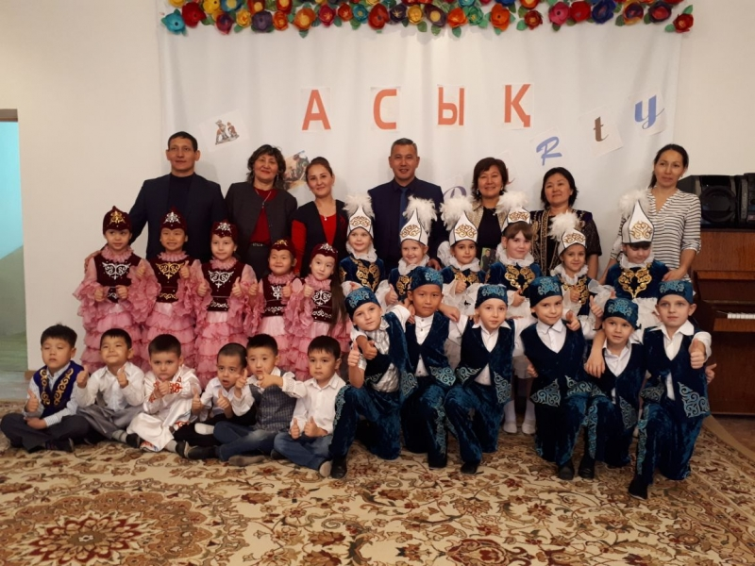
9 қарашада «Асық party» жобасы қаладағы нөмер 28 сәбилер бақшасында жалғасын тапты. Қазақтын жарқын болашағы балапандардың жүзінен байқалады. 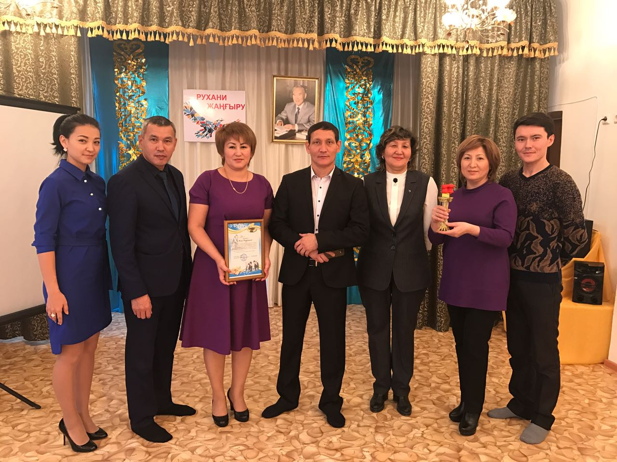
Балабақшада асық бетімен жатқан жоқ тіпті Жетігенге де тиек болған екен.кезекті эстафета нөмері 93-ші балабақшаға табыс етілді.

